**JĘZYK NIEMIECKI W DOMU**

**DEUTSCH ZU HAUSE**

**GR II 3,4, 5 latki**

**ŚRODA 31.03.2021**

**-filmik wspomagający utrwalenie słownictwa :**

**<https://www.youtube.com/watch?v=ZYhM7XA-zX0>**

**-zachęcam do zrobienia pracy plastycznej Osterküken (**pisklę wielkanocne)

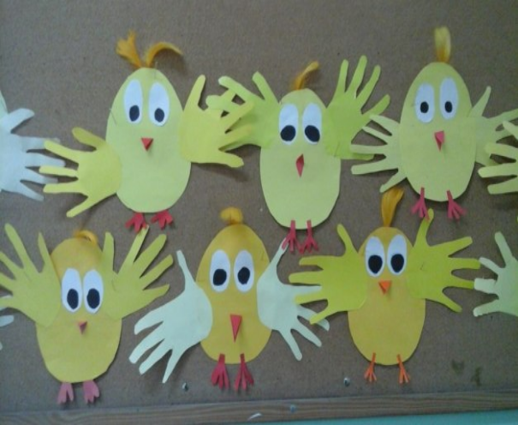

Wszystkie elementy do wykonania znajdują się na stronie poniżej.

Z szablonów wycinamy poszczególne elementy, następnie odrysowujemy dłonie dziecka i je wycinamy. Przyklejamy do naszego kurczaczka.

Dla naszych 3 i 4 latków znajduje się tez kolorowanka do kolorowania

-**zachęcam do obejrzenia wesołej piosenki o króliczku wielkanocnym w czasie covid-19, która mam nadzieję Wam poprawi humor.**

Link do piosenki**: <https://www.youtube.com/watch?v=OQuosrQzt5Y>**

